Руководителям юридических

лиц и индивидуальным предпринимателям,

осуществляющим поставку

товаров (работ, услуг) на территории

Луганской Народной Республики

ЗАПРОС № 62 от 08.04.2025г.

о предоставлении ценовой информации

# Администрация городского округа муниципальное образование городской округ город Красный Луч Луганской Народной Республики (Заказчик) в соответствии с Федеральным законом от 05.04.2013 №44-ФЗ «О контрактной системе в сфере закупок товаров, работ, услуг для обеспечения государственных и муниципальных нужд», постановлением Правительства Российской Федерации от 31 декабря 2022 года № 2559 «О мерах по обеспечению режима военного положения и об особенностях планирования и осуществления закупок для обеспечения государственных нужд Донецкой Народной Республики, Луганской Народной Республики, Запорожской области, Херсонской области и муниципальных нужд образований, находящихся на их территориях, и о внесении изменений в некоторые акты Правительства Российской Федерации», постановлением Правительства Российской Федерации от 30 ноября 2023 года № 2039 «О внесении изменений в постановление Правительства Российской Федерации от 31 декабря 2022 года № 2559» просит предоставить ценовую информацию по данному запросу в соответствии с описанием объекта закупки по коду ОКПД2: 32.13.10.120 – Наградная продукция (более подробная информация о предмете закупки представлена в приложении №1 к настоящему запросу). В цену предложения должны быть включены все расходы, связанные с выполнением обязательств, расходы на страхование, уплату налогов и другие обязательные платежи. При подготовке ценовых предложений рекомендуем использовать форму ответа, о предоставлении ценовой информации, изложенную в приложении № 2 к настоящему запросу.

При подготовке ценового предложения необходимо учитывать информацию, представленную в приложении № 1 к настоящему запросу, а так же следующие условия планируемой закупки:

- предполагаемый срок проведения закупки (заключение контракта): апрель 2025 г.;

- порядок оплаты: оплата поставленного Товара производится Покупателем согласно выданного Поставщиком документа о приемке товара, в течение 10 рабочих дней с момента подписания документа о приемке товара;

*-* размер обеспечения исполнения контракта: не требуется;

- информация о дополнительных требованиях к поставщику (исполнителю, подрядчику): поставляемый товар должен быть новым, строго соответствовать указанным характеристикам и не иметь дефектов.

Прошу Вас подготовить ценовое предложение таким образом, что бы оно содержало цену единицы товара (работы, услуги) и общую цену контракта, которую Вы готовы предложить на условиях, указанных в запросе, а так же срок действия цены и расчет такой цены.

Ценовые предложения прошу представить до 11 апреля 2025г. включительно по адресу (294520, Луганская Народная Республика, город Красный Луч, ул. Коммунистическая, 33, Администрация городского округа муниципальное образование городской округ город Красный Луч Луганской Народной Республики) или на адрес электронной почты (admkl.info@krasnyluch.su, otd.zakupok@krasnyluch.su).

Настоящий запрос не является извещением о проведении закупки, офертой или публичной офертой и не влечет возникновения никаких обязанностей у заказчика.

Приложение: 1. Техническое задание на 4 л. в 1 экз.;

2. Рекомендуемая форма ценового предложения на 1 л. в 1 экз.;

Приложение № 1 к запросу

от __________ 2025

№________________

Описание объекта закупки, условия исполнения контракта

**Наименование объекта закупки:** поставка наградной продукции.

**Перечень и количество:**

|  |  |  |  |
| --- | --- | --- | --- |
| №  п/п | Наименование ТРУ | Ед. изм. | Кол-во |
| 1 | Комплект наградной продукции «Почетный гражданин городского округа муниципальное образование городской округ город Красный Луч Луганской Народной Республики» | компл | 10 |

**Код ОКПД 2:** 32.13.10.120

**Обоснование закупки:** для обеспечения процедуры присвоения звания «Почетный гражданин городского округа муниципальное образование городской округ город Красный Луч Луганской Народной Республики».

**Описание Комплекта наградной продукции «Почетный гражданин городского округа муниципальное образование городской округ город Красный Луч Луганской Народной Республики»:**

**1. Описание и рисунок нагрудного знака к званию «Почетный гражданин городского округа муниципальное образование городской округ город Красный Луч Луганской Народной Республики»**

Нагрудный знак «Почетный гражданин городского округа муниципальное образование городской округ город Красный Луч Луганской Народной Республики» представляет собой медальон на колодке.

Медальон изготовлен из позолоченного металла круглой формы диаметром 32 мм. Внутри на красном фоне расположен многоцветный герб   
г. Красный Луч в обрамлении лучей солнца, ветвей лавра с левой стороны и дуба с правой стороны золотистого цвета. Под гербом выполнена надпись золотистым цветом: "г. КРАСНЫЙ ЛУЧ".

Медальон подвешен с помощью позолоченных ушка и кольца на позолоченную колодку стилизованной прямоугольной формы, на красном фоне которой выполнена золотистым цветом надпись: «ПОЧЕТНЫЙ ГРАЖДАНИН». На колодке с обратной стороны размещена булавка для прикрепления к одежде.



**2. Описание и образец удостоверения к званию «Почетный гражданин городского округа муниципальное образование городской округ город Красный Луч Луганской Народной Республики»**

Удостоверение к Званию «Почетный гражданин городского округа муниципальное образование городской округ город Красный Луч Луганской Народной Республики» представляет собой книжечку размером 187х60 мм (±2) мм в развёрнутом виде в твердой обложке, которая обтянута бумвинилом красно-коричневого цвета.

Лицевая сторона



Внутренняя сторона

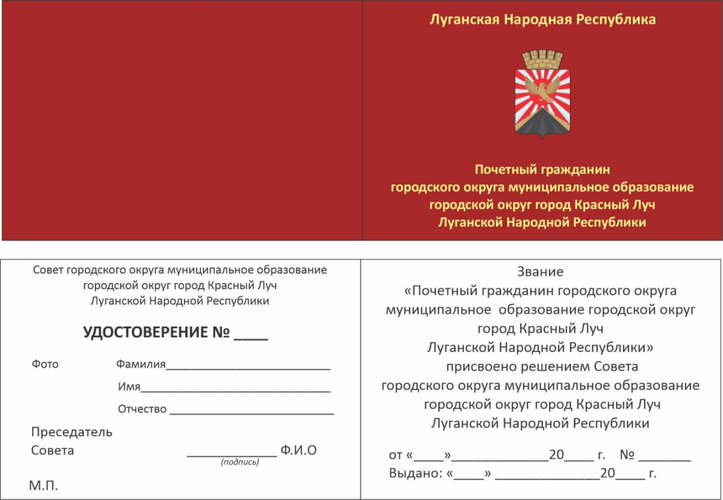

**3**. **Описание и образец футляра под знак и удостоверение «Почетный гражданин городского округа муниципальное образование городской округ город Красный Луч Луганской Народной Республики»**

Футляр флок с местом под Знак (бордо) и удостоверение

[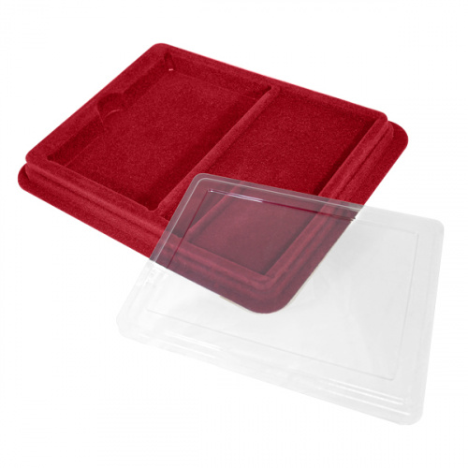](https://breget.ru/upload/iblock/89b/poka3pj1l6nmnpgue0k5ufkhorlh9cyt.jpg)

**Требования к условиям исполнения контракта:**

1. Место поставки товара, выполнения работ, оказания услуг:

Луганская Народная Республика, Г.О. город Красный Луч, г. Красный Луч, ул. Коммунистическая, д. 33

1. Срок поставки товара, выполнения работ, оказания услуг: в течение месяца с момента подписания контракта.
2. Условия поставки товара, выполнения работ, оказания услуг: Поставщик обеспечивает своевременную и качественную поставку товара. Товар доставляется до места доставки силами и транспортом Поставщика.
3. Безопасность товара, работ, услуг: Качество и безопасность поставляемого товара должны соответствовать действующим в Российской Федерации стандартам, товар должен быть экологически безопасным, не должен представлять опасности для здоровья человека и являться источником выделения вредных веществ.

5. Передача технических и иных документов при поставке товара, выполнении работ, оказания услуг: по факту поставки товара.

6. Порядок подачи и приемки товара, работ, услуг: в соответствии с документом о приемке товара.

7. Порядок и форма оплаты:Оплата поставленного Товара производится Покупателем в течение 10 рабочих дней с момента подписания документа о приемке товара. Оплата Товара осуществляется в рублях, по безналичному расчёту путём перечисления денежных средств на расчётный счёт Поставщика на основании документа о приемке товара.

1. Предложение по объему гарантии качества товара, работ, услуг:

Поставляемый товар должен быть новым, не бывшим в эксплуатации, не восстановленным и не собранным из восстановленных компонентов.

Весь поставляемый товар должен быть в заводской упаковке, без видимых признаков повреждения упаковки.

Упаковка должна обеспечивать сохранность товара при его транспортировке, хранении и выгрузке, иметь необходимые маркировки, наклейки, а также давать возможность определить количество содержащегося в ней товара.

Срок гарантии поставщика на поставляемый товар – не менее двадцати четырех месяцев с даты подписания документов о приемке, но не менее гарантийного срока, установленного производителем на товар.

1. Обеспечение исполнения контракта: не требуется.
2. Банковское сопровождение контракта: не требуется.
3. Гарантийные обязательства: Гарантийный срок на поставляемый Товар устанавливает не менее 12 месяцев с даты подписания документа о приемке.

Приложение № 2 к запросу

от __________ 2025

№________________

**Рекомендуемая форма ценового предложения**

|  |  |
| --- | --- |
| На бланке организации, в которую был направлен запрос (наименование, адрес, телефон, реквизиты, заполняется Поставщиком) | Кому: Администрации города Красный Луч Луганской Народной Республики  294520, Луганская Народная Республика, город Красный Луч,  ул. Коммунистическая, 33  admkl.info@krasnyluch.su,  otd.zakupok@krasnyluch.su |

В ответ на Ваш запрос от __________№ ___________________________________________________________________(наименование организации, заполняется Поставщиком)

направляет ценовое предложение на поставку наградной продукции.

**Расчет ценового предложения**

|  |  |  |  |  |  |  |  |
| --- | --- | --- | --- | --- | --- | --- | --- |
| № п/п | Наименование поставляемых товаров, оказываемых услуг, выполняемых работ | Страна происхождения, произ  водитель, товарный знак, модель и т.п.* | Ед. изм. | Кол-во | Цена,  без учета НДС, руб. | Ставка НДС,  % | Цена, с НДС, руб. |
| 1 |  |  |  |  |  |  |  |
|  | Итого |  |  |  |  |  |  |

**\*-** обязательно для заполнения.

Общая цена контракта, включая НДС __ % (НДС не уплачивается)____ рублей.

Срок  действия ценового предложения:________________________________ (указать  срок  действия ценового предложения, заполняется Поставщиком). Срок  поставки товара (выполнения работ, оказания услуг):______________

|  |  |
| --- | --- |
| Руководитель (подпись) | Ф.И.О. |
| м.п. |  |
| Дата: |  |